新 书 推 荐

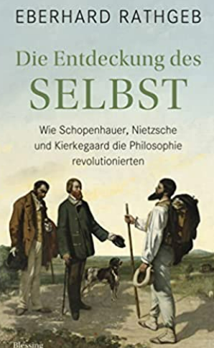
中文书名：《发现自我：叔本华、尼采和克尔凯郭尔的哲学革新》
英文书名：Discovering the Self：HOW SCHOPENHAUER, NIETZSCHE AND KIERKEGAARD REVOLUTIONISED PHILOSOPHY
德文书名：Die Entdeckung des Selbst
作 者：Eberhard Rathgeb
出 版 社：Penguin Random House Verlagsgruppe GmbH
代理公司：ANA/ Lauren
页 数：320页 ，含图片
出版时间：2022年4月
代理地区：中国大陆、台湾
审读资料：电子稿
类 型：大众哲学

内容简介：

本书是对一个动荡的时代和三位与众不同的哲学家做出的迷人洞察。

十九世纪，工业化、民众起义和政治斗争撼动了整个世界。然而，叔本华、尼采和克尔凯郭尔以一种激进的、离经叛道的行为，将主体性——“成为你自己”——作为研究的核心。他们在著作中推翻了传统的形而上学和经院主义，并构想了一个由个人经验和思想组成的新实体。叔本华、尼采和克尔凯郭尔各自以自己的方式解读主体性，留下的思想宝藏成为了二十世纪的心理学家研究的基础， 使得“我”这一概念卸去了其迷人光晕。

本书揭示了这三位哲学界的异类之间的联系，以及他们的著作如何将自我的概念转变为更伟大、更深刻的东西--在今天围绕身份的辩论中，他们的作品仍有许多值得我们学习的地方。

作者简介：

艾伯哈德·拉特格布（Eberhard Rathgeb）是一位居住在德国北部的作家。他曾是《法兰克福汇报》（Frankfurter Allgemeine Zeitung）及其柏林周日版的文化编辑。2013年，他的首部小说《我们这一对儿》（Kein Paar wie wir）获得了“视角”奖（Aspekte Prize），而他备受赞誉的非虚构作品《始处是家园：德国感情的轨迹》（Am Anfang war Heimat. Auf den Spuren eines deutschen Gefühls）于2016年由Blessing出版社出版。2019年，又出版了《生命的两半——黑格尔和荷尔德林：一段友谊》（Zwei Hälften des Lebens. Hegel & Hölderlin. Eine Freundschaft）。

感谢您的阅读！
请将反馈信息发至：版权负责人
Email：Rights@nurnberg.com.cn
安德鲁·纳伯格联合国际有限公司北京代表处
北京市海淀区中关村大街甲59号中国人民大学文化大厦1705室, 邮编：100872
电话：010-82504106, 传真：010-82504200
公司网址：http://www.nurnberg.com.cn
书目下载：http://www.nurnberg.com.cn/booklist_zh/list.aspx
书讯浏览：http://www.nurnberg.com.cn/book/book.aspx
视频推荐：http://www.nurnberg.com.cn/video/video.aspx
豆瓣小站：http://site.douban.com/110577/
新浪微博：安德鲁纳伯格公司的微博_微博 (weibo.com)
微信订阅号：ANABJ2002


